**Elektrotehnički fakultet   
Banja Luka**

**Specifikacija softverskih zahtjeva   
(***Software Requirements Specification* **– SRS)  
za softver “M:servis”**

**Članovi grupe:**

Ivana Malešević  
Nikola Matijaš  
Kristijan Jelica  
Marko Knežić  
Bojan Gajić

Sadržaj:

1. Uvod 3

1.1 Namjena dokumenta 3

1.2 Područje rada 3

1.3 Definicije, akronimi i skraćenice 3

1.4 Reference 4

1.5 Pregled 4

2. Opis 4

2.1 Perspektiva proizvoda 4

2.2 Funkcija proizvoda 6

2.3 Karakteristike korisnika 6

2.4 Ograničenja 7

2.5 Pretpostavke i zavisnosti 7

3. Specifični zahtjevi 7

3.1 Zahtjevi vanjskog interfejsa 7

3.2 Funkcije 8

3.3 Slučajevi korištenja i dijagrami aktivnosti 9

3.4 Zahtjevi performansi 20

3.5 Ograničenja dizajna 20

3.6 Softverski sistemski atributi 20

3.7 Ostali zahtjevi 20

## Uvod

# 1.1 Namjena dokumenta

Ovaj dokument je specifikacija softverskog paketa “M:servis” ( u daljem tekstu softver). Namijenjen je:

1. Potencijalnim kupcima da bi utvrdili da li im je potreban ovakav softver I u kojoj mjeri zadovoljava njihove potrebe
2. Korisnicima da bi provjerili da li se softver ponaša prema specifikaciji I kao podsjetnik na funkcionalnosti koje su im na raspolaganju u okviru softvera
3. Timu za razvoj i održavanje da bi provjerili da li se softver ponašao onako kako je predviđeno
4. Timu za testiranje i pisanje korisničke dokumentacije kao osnova za njihov posao

Ovom specifikacijom ćemo kroz dalji tekst navesti sve bitne zahtjeve potrebne za realizaciju softvera, kako bi korisnik ovog dokumenta odgovorio u potpunosti na iste zahtjeve.

# 1.2 Područje rada

Softver je specijalizovan za sljedeće poslove:

* Manipulaciju artiklima, dodavanje, brisanje i ažuriranje artikala
* Prodaja artikala
* Evidentiranje artikala koji su na servisu i koji su servisirani
* Naručivanje artikala i vođenje evidencije o dobavljačima kao i stanju artikala
* Upravljanje korisničkim nalozima
* Pregled i generisanje izvještaja o poslovanju

# 1.3 Definicije, akronimi i skraćenice

|  |  |
| --- | --- |
| **Akronim/skraćenica** | **Objašnjenje** |
| SRS | *Software Requirements Specification* |
| SQL | *Structured Query Language* |
| GUI | *Graphical User Interface* |
| API | *Application Program Interface* |
| DBMS | *Database Management System* |

*Slika br.1 Akronimi i skraćenice*

# 1.4 Reference

*SRS-Dijana_Vukovic.pdf, SRS-IEEE.pdf* – iz materijala sa mudl stranice

# 1.5 Pregled

Drugo poglavlje definiše opšte funkcije softvera, daje generalni opis samog softvera i njegovih funkcionalnosti i karakteristika. U drugom poglavlju su opisani i funkcionalni zahtjevi kao i ograničenja samog softvera. Takođe ovo poglavlje sadrži i informacija o korisnicima i načinima upotrebe proizvoda.

Treće poglavlje daje tehničku specifikaciju softvera. Opisuje zahtjeve dizajna, performanse, bezbjednost i pouzdanost kao i nivo detalja koje dizajneri ili samo proizvođači softvera treba da zadovolje kako bi napravili funkcionalan softver.

## Opis

# 2.1 Perspektiva proizvoda

M:Servis je samostalni sistem koji pruža funkcionalnost opisanu u odjeljku funkcije proizvoda. To uključuje sve podsisteme potrebne da ispune sve navedene softverske zahtjeve. Naš softver skladišti sve operativne (aritkle, servise, dodatnu opremu, rezervne dijelove) i referentne (zaposlene, klijente) podatke u centralizovanom sistemu skladištenja podataka. Svi interfejsi su sprovedeni u skladu sa dostupnim industrijskim standardima.

Ono što je važno jeste kako ovaj softver radi pri različitim ograničenjima.

*System interfaces* (**sistemski interfejsi)**

Softver bi trebao da bude jednostavan za korišćenje bez mnogo komplikovanih funkcija i skrivenih operacija zbog potencijalnih korisnika koji nemaju visok nivo znanja potrebnog za rad na računaru.

*User interfaces* (**korisnički interfejsi)**

Karakteristike svakog interfejsa između aplikacije i korisnika: prilikom pokretanja aplikacije potrebno je prvo da se obavi autentifikacija korisnika. Nakon autentifikacije korisnika otvara se glavna forma koja treba da omogući korisnicima da obavljaju različite operacije na sistemu u zavisnosti od privilegija. Korisnici treba da imaju mogućnost kreiranja novih artikala, dodavanje novih rezervnih dijelova, izdavanje računa i generisanje izvještaja za M:servis. Takođe, korisnici sa najvećim privilegijama imaju mogućnost dodavanja novih zaposlenih i brisanja starih zaposlenih, i kao i njihovog editovanja.  
 Aspekti optimizovanja interfejsa za osobu koja ga koristi: ovaj softverski proizvod treba da ima kratke i razumljive poruke o greškama, grafički interfejs treba da bude dizajniran tako da se korisnici lako snalaze u njemu, komande treba da budu lako uočljive i sl.

*Software interfaces* **(softverski interfejsi)**

Ovaj softver će za čuvanje podataka koristiti MySQL bazu podataka. Softver će biti realizovan u programskom jeziku *Java*.

*Memory constraints* **(ograničenja memorije)**

Potrebno je voditi računa da se obezbijedi dovoljna količina memorije zbog trajnog čuvanja podataka u bazi.

*Hardware interfaces* **(hardverski interfejsi)**

Za ispravan rad ovog softvera od hardverskih uređaja potrebni su standardni ulazni i izlazni uređaji: tastatura, miš, monitor. Takođe je potreban i štampač kako bi se izvještaji i računi mogli štampati. Računar na kome treba da radi softver treba da zadovoljava neke kriterijume, tačnije minimalno potrebe sistema su: Pentioum4, 2GB RAM-a, 500GB HDD-a.

*Operations* **(operacije)**

Kako bi se omogućilo čuvanje podataka u bazi potrebne su operacije za upis u bazu, ažuriranje podataka u bazi i čitanje podataka iz baze kao i brisanje podataka iz baze.

# 2.2 Funkcija proizvoda

Ovaj softverski proizvod bi trebao da ima sljedeće funckije:

* Vođenje evidencije o artiklima, servisima, zaposlenima u M:servisu, dodatnoj opremi, klijentima, rezervnim dijelovima
* Generisanje izvještaja
* Vođenje evidencije o potrebnim narudžbama rezervnih dijelova

# 2.3 Karakteristike korisnika

Ovaj softverski proizvod bi trebao da bude napravljen tako da bude lak za korištenje zaposlenima u M:servis-u. Takođe bi trebao biti realizovan da se sve funkcije izvršavaju u na što kraćem vremenskom periodu, kako bi se zadovoljili zahtjevi svih korisnika sistema. Sam softver će da posjeduje određene klase korisnika koji će da imaju različite privilegije na nivou aplikacije.

|  |  |
| --- | --- |
| **Korisnik** | **Funkcije i odgovornosti** |
| *System Administrator* | Odgovoran je da obezbijedi zaposlenima mogućnost korištenja softvera. Dodaje nove zaposlene, edituje postojeće zaposlene. |
| *Zaposleni* | Odgovoran je za evidentiranje svakog servisiranja uređaja, izdavanje računa klijentima, naručivanje dodatne opreme i rezervnih dijelova, evidentiranje svih prodanih proizvoda (mobilnih telefona i dodatne opreme). |

*Slika br.2 Karakteristike korisnika*

# 2.4 Ograničenja

Dokument predstavlja projekat studija, a ne stvarnog životnog ciklusa softvera, nedostaju detaljni opisi i zahtjevi za mnogim oblastima. Dokument nam daje samo smjernice i šablone koji su preduslov za stvaranje projekta.

Softver bi trebao da omogući određeni vid zaštite u vidu šifre za svakog zaposlenog, kako ne bi niko drugi osim tog korisnika mogao pristupati podacima u njegovo ime.

# 2.5 Pretpostavke i zavisnosti

Pretpostavka je da računar na kojem će se koristiti ovaj program treba imati instaliran **JRE** (Java Runtime Environment), kako bi aplikacija uopšte mogla da se pokrene.

## Specifični zahtjevi

# 3.1 Zahtjevi vanjskog interfejsa

Pod zahtjevima vanjskog interfejsa podrazumjevaju se zahtjevi korisničkog interfejsa, hardverskog interfejsa i softverskog interfejsa.

Potrebno je da korisnički interfejs bude prvenstveno razumljiv i lak za korištenje, kao i da po izgledu i načinu na koji se inicira izvršavanje određene funkcije, bude veoma sličan sistemu koji su korisnici do sada koristili i na koji su navikli, da sve opcije i komande budu isključivo na srpskom jeziku, bez upotrebe stranih riječi i izraza, kako bi se korisnici lakše snalazili i brže izvršavali potrebne zahtjeve.

Glavni prozor koji se otvara pri pokretanju same aplikacije, a nakon logovanja korisnika trebalo bi da sadrži sve ono što je opisano u sekciji 2.1 pod **korisničkim interfejsom.**

Prozor za unos podataka o servisiranju bi trebalo da ima tekstualna polja sa labelama koje sadrže opis servisiranog kvara, tabelu koja će sadržati zamjenjene dijelove ako ih ima, i dugme za kreiranje računa.

Prozor za generisanje izvještaja bi trebao da ima labele koje će opisivati funkciju dugmeta pored koje će sluziti za odabir generisanje željenog izvještaja.

Što se tiče hardverskog i softverskog interfejsa, oni bi trebali da budu onakvi kakvim su opisani u sekciji 2.1 pod **hardverski interfejs** i **softverski interfejs** respektivno.

# 3.2 Funkcije

**Login forma:**Namjena ove forme je da se autorizacija korisnika vrši na osnovu unesenih podataka, u slučaju da su validni, prelazi se na glavnu formu. Ulaz je korisničko ime i šifra, nakon toga klik mišem na potvrdi. U slućaju nevalidnih podataka korisnik će biti obavješten (izlaz), u suprotnom slučaju prikazuje se glavna forma.

**Glavna forma:**

Namjena ove forme je pregled svih funkcija koje ovaj softver nudi. Nakon što se odabere željena funkcija softver otvara formu za izvršavanje odabrane funkcije sa prikazom svih podfunkcija i pregledom svih dostupnih i potrebnih podataka.

**Forma za generisanje izvještaja:**

Ova forma služi za generisanje izvještaja kao i za prikaz izvještaja. Iz padajućeg menija se bira vrsta izvještaja, a nakon toga se klikom na dugme za kreiranje izvještaja otvara prozor da se izabere gdje će se izvještaj snimiti na fajl sistem, te se isti otvar ai prikazuje.

**Forma za evidentiranje servisa:**

Ova forma prikazuje sve uređaje koji su trenutno na servisu kao i potrebne informacije o uređaju koji je na servisiranju. Takođe je moguća i pretraga uređaja koji su na servisiranju. Moguće je evidentirati servisiran uređaj kao i kreirati zahtjev za servis. Klikom na dugmad za servisiranje i kreiranje novog zahtjeva za servisiranje otvaraju se novi prozori koji se trebaju popuniti potrebnim podacima kako bi se evidentirali u sistemu. Na dugme preuzmi uredjaj se prikazuje sta je sve urađeno i zamjenjeno na uređaju te se odma prikazuje račun.

**Forma za rad sa artiklima:**

Ova forma ima 4 tab-a. Postoje tab-ovi za rad sa mobilnim telefonima, dodatnom opremom, rezervnim dijelovima i tab za prikaz trenutnog računa tokom prodaje. Račun se može štampati pritiskom na dugme štampaj. Prikazuju se artikli koji se nalaze na računu, takođe je moguće i pojedinačno brisanje artikala sa računa kao i odbacivanje računa. Forme za telefone, dodatnu opremu i rezervne dijelove prikazuju iste koji već postoje u sistemu ili su nekad postojali, a omogućavaju opcije pretrage, izmjene, dodavanja na račun kao i dodavanje novih artikala u sistem.

**Forma za rad sa dobavljačima:**

Ova forma omogućava pretragu, dodavanje, brisanje i izmjenu svih dobavljača. Takođe i prikazuje sve dobavljače koji se nalaze u sistemu.

**Forma za naručivanje artikala:**

U ovoj formi se iz padajućeg menija bira prvo dobavljač, zatim takođe iz padajućeg menija vrsta artikla koji želimo da naručimo(telefon, rezervni dio, dodatna oprema), nakon čega se iz padajućeg menija bira koji tačno artikal želimo da naručimo(model, vrsta). Na kraju se unosi količina željenog artikla. Konačno klikom na dugme dodaj se količina željenog artikla dodaje kao stavka na narudžbu. Moguće je brisanje stavki sa narudžbe pritiskom na dugme obriši. Pritiskom na dugme kreiraj narudžbu šaljemo istu na e-mail odabranog dobavljača.

# 3.3 Slučajevi korištenja i dijagrami aktivnosti

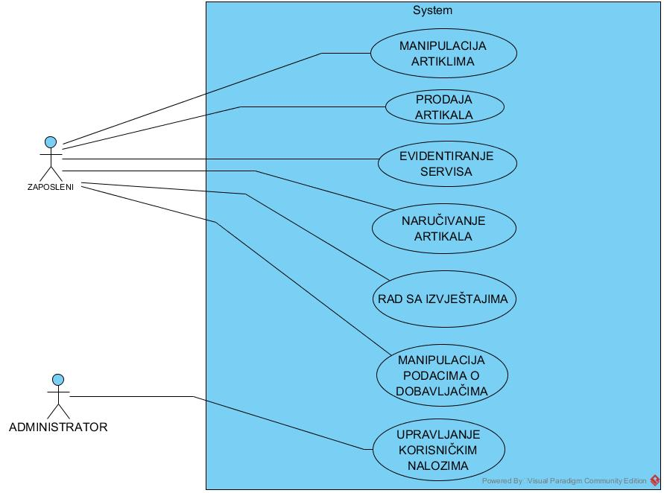

*Slika br. 3 Diagram korišćenja*

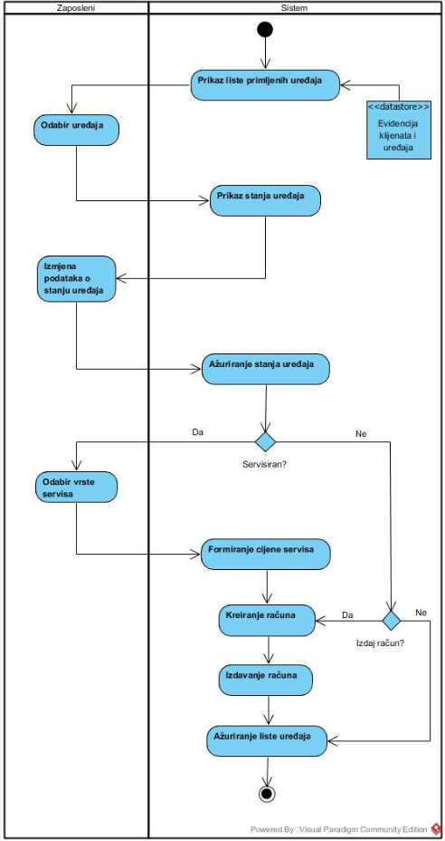  
*Slika br. 4 Dijagram aktivnosti za evidentiranje servisa*  
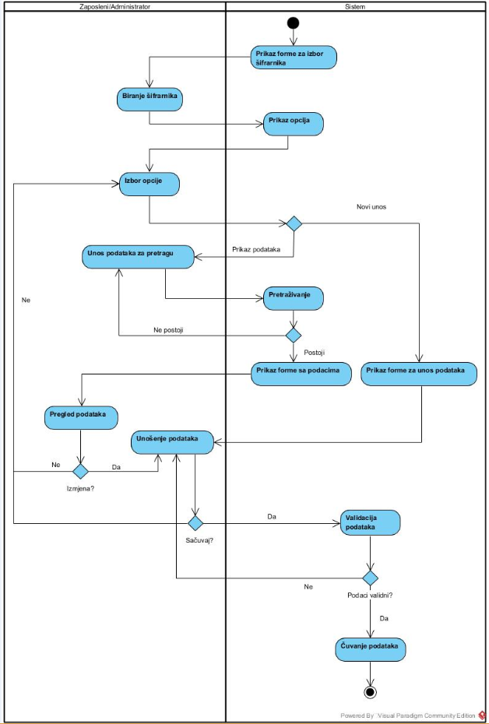 *Slika br. 5 Dijagram aktivnosti za manipulacija šifrarnicima podataka*

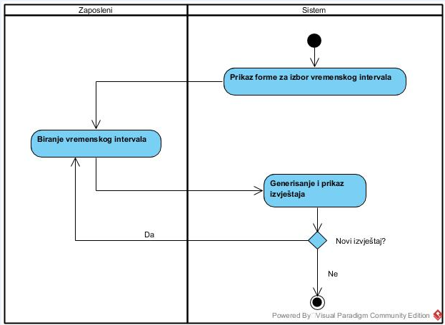  
*Slika br. 6 Dijagram aktivnosti za generisanje i pregled izvještaja*

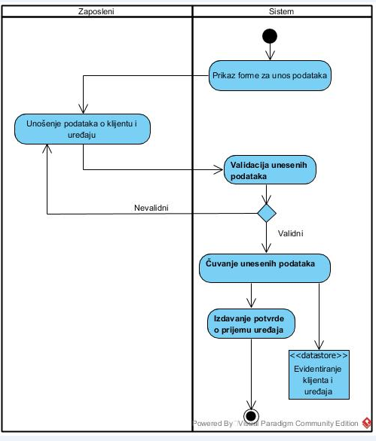 *Slika br. 7 Dijagram aktivnosti za prijem uređaja*

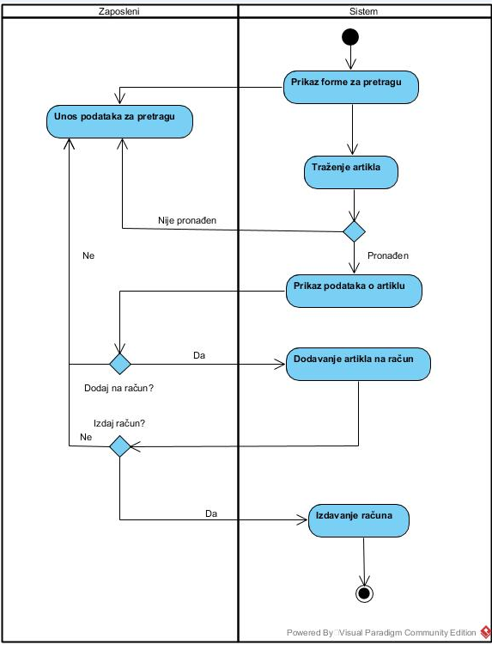  
*Slika br. 8 Dijagram aktivnosti za prodaju artikala*

# 3.4 Zahtjevi performansi

Softver bi trebao da izvršava operacije za što kraće vrijeme, sve operacije koje korisnik može preduzeti treba da se izvrše za 2-3 sekunde ili čak i manje.

# 3.5 Ograničenja dizajna

Softver bi trebao da bude dizajniran tako da zadovoljava osnovne principe *HCI* (Human-Computer Interaction). Takođe softver treba da ima formu za autentifikaciju korisnika na kojoj se nalaze polja za unos korisničkog imena i lozinke. Glavni prozor treba da ima što jednostavniji dizajn ali i da bude jasan i pregledan, bez pretjerivanja sa bojama i slično.

Iz glavnog prozora po potrebi mogu da se otvaraju i novi prozori za dodavanje artikala, evidentiranje servisa, naručivanje rezervnih dijelova, izdavanje računa te prodaju mobilnih uređaja i dodatne opreme, kao i generisanje izvještaja. Prilikom unosa podataka potrebno je obavjestiti korisnika o korektnosti unosa.

# 3.6 Softverski sistemski atributi

Softver bi trebao da bude lako proširljiv tako da u slučaju dodavanja novih funkcionalnosti, njihovo dodavanje ne zahtjeva puno dodatnog truda radi ne modularnog postojećeg softvera . Rad sa aplikacijom i podacima unutar kruga aplikacije bi trebao da bude zaštićen. Samo registrovani korisnici imaju pravo pristupa podacima unutar aplikacije u skladu sa svojim privilegijama.

Ukoliko dođe do greške prilikom rada unutar aplikacije, softver bi trebao da upozori korisnika sa odgovarajućim prozorom o grešci.

Softver bi trebao da bude u potpunosti funkcionala na Linux i Windows operativnim sistemima.

# 3.7 Ostali zahtjevi

Softver je potrebno realizovati u skladu sa Zakonima o zaštiti autorskih prava.